
四川省遂宁市安居育才中学2014-2015学年高一上学期期末考试
物理试题

答卷时间：90分钟 满分：100分
第Ⅰ卷 选择题（共48分）
一、选择题（本大题共12小题，每小题4分，共48分。在每小题给出的四个选项中，其中 1-10题为单项选择题，11-12题为不定项选择题．全部选对的得4分，选不全的得2分，有选错或不答的得0分）
1．下列说法，正确的是（ ）
A．两个物体之间只要有弹力就一定会有摩擦力
B．滑动摩擦力的方向总是和物体的运动方向相反
C．放在桌面上的物体受到的支持力是由于桌面发生弹性形变而产生的
D．形状规则的物体的重心必与其几何中心重合
2．下列各组物理量中，全部是矢量的是（ ）
A．位移、时间、速度、加速度、重力 B．质量、路程、速率、时间 、弹力
C．速度、平均速度、位移、加速度、摩擦力 D．位移、路程、时间、加速度、平均速率
3．下列对于匀速直线运动特点的叙述中正确的是（ ）
A．是速度一定的运动 B．虽然速度一定但加速度并不是定值
C．是连续相等时间内位移增量相等的运动 D．虽然加速度是零但速度并不是定值
4．汽车甲沿着平直的公路以速度v₀做匀速直线运动，当它经过某处的同时，该处有汽车乙开始作初速度为零的匀加速直线运动去追赶甲车，根据已知条件（ ）
A．可求出乙车追上甲车时乙车的速度
B．可求出乙车追上甲车时乙车的路程
C．可求出乙车从开始起动到追上甲车时所用的时间
D．不能求出上述三者中的任何一个

5．一物体自静止做加速度逐渐变大的加速直线运动，经时间t，末速度为v，则该物体在t时间内的位移大小为（ ）
A．$x<\frac{\text{vt}}{2}$ B．$x=\frac{\text{vt}}{2}$ C．$x>\frac{\text{vt}}{2}$ D．无法确定
6．关于运动和力的关系，下列说法正确的是（ ）
A．当物体所受合外力不变时，运动状态一定不变
B．当物体所受合外力为零时，速度大小一定不变
C．当物体运动轨迹为直线时，所受合外力一定为零
D．当物体速度为零时，所受合外力一定为零
7．作用在同一物体上的下列几组力中，一定不能使物体做匀速直线运动的是（ ）
A．3N，4N，5N B．2N，3N，4N
C．4N，6N，8N D．4N，6N，11N
8．一小物块以某一初速度滑上水平足够长的固定木板，经一段时间$t$后停止。现将该木板改置成倾角为$\text{30}°$的斜面，让该小物块以相同大小的初速度沿木板上滑。则小物块上滑到最高位置所需时间$t'$与$t$之比为（设小物块与木板之间的动摩擦因数为$μ$）（ ）
A．$\frac{\sqrt{3}μ}{1+μ}$ B．$\frac{2μ}{1+\sqrt{3}μ}$ C．$\frac{μ}{\sqrt{3}+μ}$ D．$\frac{1+\sqrt{3}μ}{2μ}$
9．2014年2月15日凌晨，在索契冬奥会自由式滑雪女子空中技巧比赛中，中国选手徐梦桃以83.50分夺得银牌。比塞场地可简化为由如图所示的①助滑区、②弧形过渡区、③着陆坡、④减速区等组成。若将运动员看做质点，且忽略空气阻力，下列说法正确的是（ ）
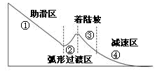
A．运动员在助滑区加速下滑时处于超重状态
B．运动员在弧形过渡区运动过程中处于失重状态
C．运动员在跳离弧形过渡区至着陆之前的过程中处于
完全失重状态
D．运动员在减速区减速过程中处于失重状态

10．如图，位于水平桌面上的物块P，由跨过定滑轮的轻绳与物块Q相连，从滑轮到P和到Q的两段绳都是水平的．已知Q与P之间以及P与桌面之间的动摩擦因数都是$μ$，两物块的质量都是m，滑轮的质量、滑轮轴上的摩擦都不计，若用一水平向右的力F拉P使它做匀速运动，则跨过定滑轮的轻绳的拉力大小为（ ）
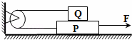
A．$4μ\text{mg}$ B．$3μ\text{mg}$
C．$2μ\text{mg}$ D．$μ\text{mg}$
11．在物理学的重大发现中科学家们总结出了许多物理学方法，如理想实验法、控制变量法、极限思想法、类比法、科学假设法和建立物理模型法等。以下关于物理学研究方法的叙述正确的是（ ）
A．在不需要考虑物体本身的大小和形状时，用质点来代替物体的方法运用了假设法
B．根据速度的定义式$v=\frac{Δx}{Δt}$，当$Δt$趋近于零时，就可以表示物体在t时刻的瞬时速度，该定义运用了极限思想法
C．在实验探究加速度与力、质量的关系时，运用了等效替代法
D．在推导匀变速直线运动位移公式时，把整个运动过程等分成很多小段，然后将各小段位移相加，运用了微元法
12．物体甲的x﹣t图象和物体乙的v﹣t图象分别如图所示，则这两物体的运动情况是（ ）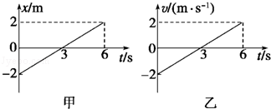
A． 甲在整个t=6s时间内运动方向一直不变，它通过的总位移大小为4m
B． 甲在整个t=6s时间内有来回运动，它通过的总位移为零
C． 乙在整个t=6s时间内有来回运动，它通过的总位移为零
D． 乙在整个t=6s时间内运动方向一直不变，它通过的总位移大小为4m
第Ⅱ卷 非选择题（共52分）
二、实验探究题（每空2分，共10分）
13．（1）在《验证二力合成的平行四边形定则》实验中，我们需要对使用的两只弹簧秤进行校对，看两只弹簧秤是否完全相同，校对的方法是（ ）
A．看两只弹簧秤的外形是否一样，是否由同一厂家生产
B．把两只弹簧秤的钩子互钩着水平地拉动，看两者示数是否完全相同
C．把两只弹簧秤的钩子互钩着一上一下竖直地拉动，看两者示数是否相同
D．把两只弹簧秤的钩子互钩着，任意地拉动，看两者示数是否完全相同
（2）在《验证二力合成的平行四边形定则》实验中，下列做法有利于减小误差的有（ ）
A．F₁、F₂两个力的夹角尽可能大一些
B．F₁、F₂两个力越大越好
C．在拉橡皮条时，弹簧秤的外壳不要与纸面接触以避免摩擦
D．拉力F₁、F₂的方向应与纸面平行，弹簧及钩子不与弹簧秤的外壳及纸面接触以避免摩擦
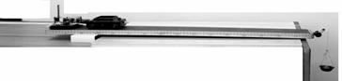
14．利用下图装置可以做力学中的许多实验，（1）以下说法正确的是 。

A．用此装置“研究匀变速直线运动”时，必须设法消除小车和滑轨间的摩擦阻力的影响
B．用此装置“研究匀变速直线运动”时，必须调整滑轮高度使连接小车的细线与滑轨平行
C．用此装置“探究加速度a与力F的关系” 每次改变砝码及砝码盘总质量之后，需要重新平衡摩擦力
D．用此装置“探究加速度a与力F的关系”应使小盘和盘内砝码的总质量远小于小车的质量
（2）本装置中要用到打点计时器，如图所示为实验室常用的两种计时器，其中甲装置用的电要求是 。
A．交流220V B．直流220V C．交流4-6V D．直流4-6V
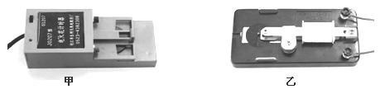
（3）在利用此装置“探究加速度a与力F的关系”时，实验中按规范操作打出的一条纸带的一部分如下图。已知打点计时器接在频率为50Hz的交流电上，则此次实验中打点计时器打下A 点时小车的瞬时速度为 m/s。（结果保留2位有效数字）
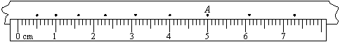
三、计算题（本题共四个小题，15、16、17题每题10分、18题12分，共42分，要求写出必要的文字说明、方程式和重要的演算步骤，只写出最后答案的不能得分，有数值计算的题，答案中必须明确写出数值和单位。说明：如果15-17题答题卷面潦草，将各扣除1分的卷面分）
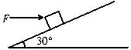
15．（10分）如图所示，物体放在倾角为30°的斜面上，静止不动，已知物体的重量是G=10N，水平推力F=5N。求：
（1）物体对斜面的压力大小；
（2）物体与斜面间的摩擦力大小。

16．（10分）上海磁悬浮列车已于2003年10月1日正式运营.据报道，列车从上海龙阳路车站到浦东机场车站，全程30km，列车开出后先加速，直到最高速度432km/h，然后保持其最大速度行驶50s，立即开始减速直到停止，恰好到达车站．
（1）假设列车启动和减速的加速度大小相等且恒定，列车做直线运动．试由以上数据估算磁悬浮列车运行的平均速度的大小是多少？
（2）北京和天津之间的距离是120km，若以上海磁悬浮列车的运行方式行驶，最高时速和加速度都相同，由北京到天津要用多长时间？
17．（10分）为了安全，在高速公路上行驶的汽车之间应保持必要的距离．已知某段高速公路的最高限速v=108km/h，假设前方车辆突然停止，后面车辆司机从发现这一情况起，经操纵刹车到汽车开始减速经历的时间（即反应时间）t=0.5s，刹车时汽车受到阻力的大小为汽车重力的0.5倍．该段高速公路上以最高限速行驶的汽车，至少应保持的距离为多大？取g=10m/s²．

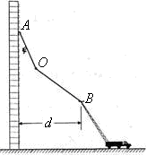
18．（12分）为了解决高楼救险中云梯高度不够高的问题，可在消防云梯上再伸出轻便的滑杆。被困人员使用安全带上的挂钩挂在滑杆上、沿滑杆下滑到消防云梯上逃生。通常滑杆由AO、OB两段直杆通过光滑转轴在O处连接，滑杆A端用挂钩钩在高楼的固定物上，且可绕固定物自由转动，B端用铰链固定在云梯上端，且可绕铰链自由转动，以便调节被困人员滑到云梯顶端的速度大小。设被困人员在调整好后的滑杆上下滑时滑杆与竖直方向的夹角保持不变，被困人员可看作质点、不计过O点时的机械能损失。已知AO长
L₁= 6m、OB长L₂= 12m、竖直墙与云梯上端点B的水平距离
d= 13.2m，被困人员安全带上的挂钩与滑杆AO间、滑杆OB
间的动摩擦因数均为$μ=5/6$。为了安全被困人员到达云梯顶
端B点的速度不能超过6m/s，取g=10m/s²。
（1）现测得OB与竖直方向的夹角为$\text{53}°$，此时AO与竖直方向的夹角是多少？分析判断这种条件下被困人员滑到B点是否安全。（$\text{sin}\text{37}\text{°=}0\text{.}6$，$\text{cos}\text{37}\text{°=}0\text{.}8$）
（2）若云梯顶端B点与竖直墙间的水平距离保持不变，求能够被安全营救的被困人员与云梯顶端B的最大竖直距离。
遂宁市安居育才中学校高2014级2014年下期期末校考
物理试题参考答案
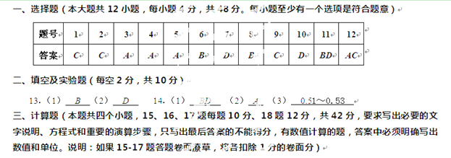15．解：（1）设斜面对物体的支持力为$F_{N}$，对物体做受力分析并结合平衡条件可知：
$$F_{N}=F\text{sin}\text{30}\text{°+}\text{mg}\text{cos}\text{30}°$$
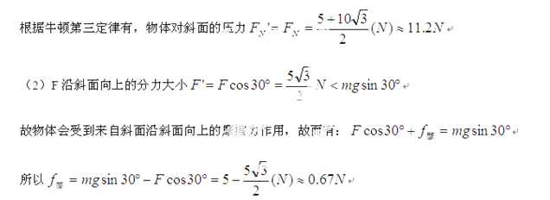16．解：（1）由题意可知：最大速度$v=\text{432}{\text{km}}/h=\text{120}m/s$，匀速行驶的位移为$x_{0}=\text{vt}=\text{6000}m$
由于列车加速阶段和减速阶段的加速度大小相等，因此加速阶段与减速阶段通过的位移也应相等，设为$x_{1}$，所用时间也相等，设为$t_{1}$，则$x_{1}=\frac{x−x_{0}}{2}=1\text{.}2×{\text{10}}^{4}m$，$t_{1}=\frac{x_{1}}{v/2}=\text{200}s$
故列车全程的平均速度为：
（2）若磁悬浮列车以相同的加速度和最大速度从北京到天津，则仍有加速阶段与减速阶段通过的位移及所用的时间相等，其余的位移是以其最大速度匀速行驶，其所用时间
故北京到天津所用时间为
17．解： 在反应时间内，汽车做匀速运动行驶的距离
汽车刹车的过程，车做匀减速直线运动，由牛顿第二定律得：，所以
由匀变速直线运动的速度位移公式得： 所以刹车运动的距离为：
汽车应保持的安全距离：
18．解：（1）设OA、OB与竖直方向的夹角分别为、，有： 解得：
由A到O，由牛顿第二定律： 代入数值解得：
设O点的速度为，由运动学相关知识有： 即
同理由O到B，由牛顿第二定律： 代入数值解得：
设B点的速度为，由运动学相关知识有： 代入数值解得：
因,所以被困人员能安全到达云梯顶端B点。
（2）设滑杆两端点AB的最大竖直距离为h，对被困人员下滑全过程
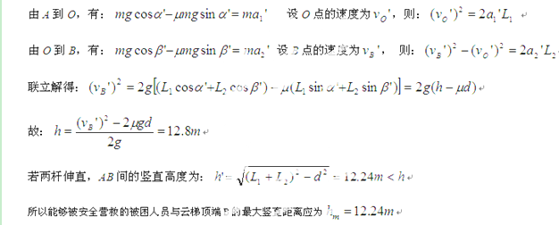

版权所有：高考资源网(www.ks5u.com)

